生物学科教师专业能力考核试题
（时间：120分钟 满分：100分）

题 目 | 一 | 二 | 三 | 四 |  |  |  | 总分
得 分

- 课标检测（10分）
- 选择题（每题1分，共10题）
1.义务教育阶段生物学课程以习近平新时代中国特色社会主义思想为指导，以落实（ ）为主线。
A. 立德树人 B. 核心素养 C. 教学目标 D. 课程目标
2.习近平总书记多次强调，课程教材要发挥培根铸魂、( )的作用。
- 立德树人 B.启智润心 C.启智增慧 D.潜心育人
3.义务教育课程规定了教育目标、教育内容和教学基本要求，体现国家意志，在( )中发挥着关键作用。
A.立德树人 B.全面育人 C.以人为本 D. 培根铸魂
4.以下哪项不属于2022版义务教育课程标准修订后的课程内容学习主题( )
- 生物与环境 B.生物圈中的人 C.生物体的结构层次 D.生物的多样性
5.2022版义务教育生物学课程标准的课程理念经过修订包括哪六个方面( ) ①面向全体学生 ②核心素养为宗旨 ③提高生物科学素养 ④课程设计重衔接 ⑤学习主题为框架 ⑥内容聚焦大概念 ⑦倡导探究性学习
⑧教学过程重实践 ⑨学业评价促发展
A.② ③ ④ ⑤ ⑥ ⑧ B. ② ④ ⑤ ⑥ ⑧ ⑨
C. ① ② ⑤ ⑥ ⑧ ⑨ D. ② ③ ⑤ ⑥ ⑦ ⑨
6.生物学课程要培养的核心素养，主要包括:( )
①生命观念 ②科学思维 ③科学实践 ④探究实践 ⑤态度责任 ⑥社会责任
- ① ② ③ ⑤ B. ① ② ④ ⑤ C. ① ② ③ ⑥ D. ① ② ④ ⑥
7.“细胞是生物体结构和功能的基本单位。细胞的分裂、分化和生长是细胞重要的生命活动。”这一内容属于哪个学习主题（ ）
A. 生物体的结构层次 B. 生物的多样性 C. 植物的生活 D. 人体生理与健康
8.义务教育阶段生物学课程内容包括（ ）个学习主题。
A.6 B.7 C.8 D. 9
9.生物学课程的设计和实施追求 ( ) 的原则，优化课程内容体系，提炼大概念，精选学习内容，突出重点，切合初中学生的认知特点，明确学习要求，力求学生有相对充裕的时间主动学习，让学生能够深刻理解和应用重要的生物学概念，发展核心素养。
A. 实事求是 B.理论联系实际 C.学科互相融合 D.“少而精”
10.（ ) 是指乐于探索自然界的奥秘，具有严谨求实、勇于质疑、理性包容的心理倾向。
A.生命观念 B.科学思维 C.健康意识 D.科学态度
第二部分 专业知识（90分）

一、选择题（每题2分，共25题，共50分）
1．下列叙述中，属于生物共同特征的是( )
A．都是由细胞构成 B．都具有神经系统
C．都能进行光合作用 D．都能生长和发育
2．叶圣陶先生曾这样描述爬山虎：“那些叶子铺在墙上那么均匀，没有重叠起来的，也不留一点儿空隙。”(如右图)从生物学角度分析，这种现象体现了哪一种非生物因素对生物的影响（ ）
A．阳光 B．温度 C．空气 D．水分
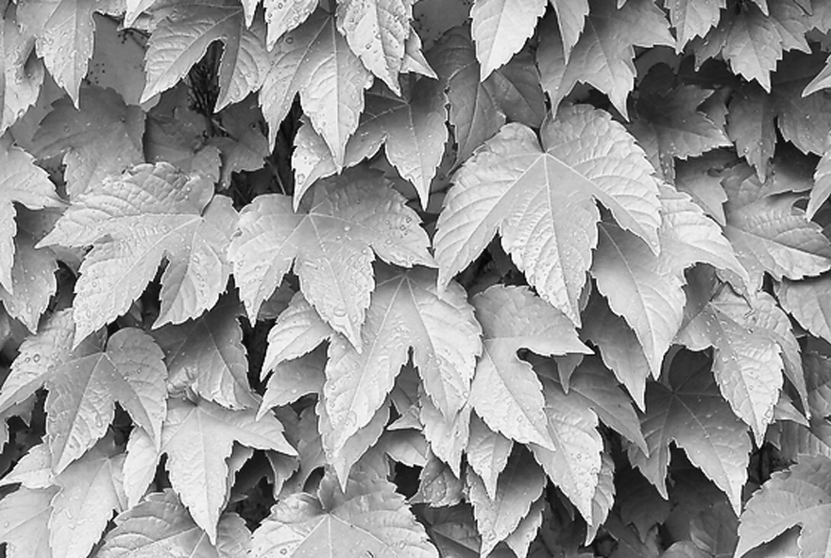
3．某生态系统中的生物存在如右图所示的捕食关系。该食物网的消费者中，哪种生物灭绝一定会导致另一种生物灭绝( ）
A．乙 B．丙 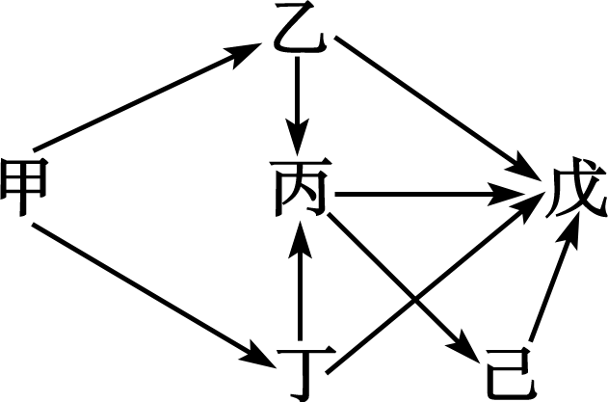
C．丁 D．己
4．罗伯特·虎克用自制显微镜发现了细胞，开启了人类对微观世界的探索之旅。下图一是显微镜的结构，图二是某同学制作“人体口腔上皮细胞”临时装片的部分步骤，图三是显微镜下观察到的不同视野。据图判断，正确的是（ ）
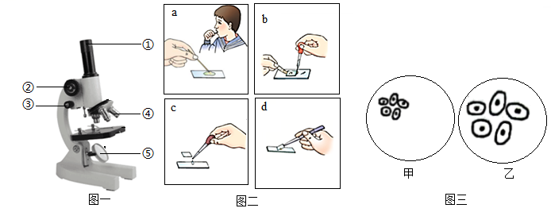
A．图二中制作临时装片正确的操作顺序是c→a→d→b，步骤c中滴在载玻片中央的液体是生理盐水
B．图三由视野甲到乙时，应先向右下方移动装片，再换用高倍镜观察
C．观察细胞时可调节图一中的②使物像清晰
D．人的口腔上皮细胞比洋葱鳞片叶内表皮细胞少了细胞壁、液泡和叶绿体
5．下图为细胞发生一系列变化的示意图，相关叙述错误的是( )
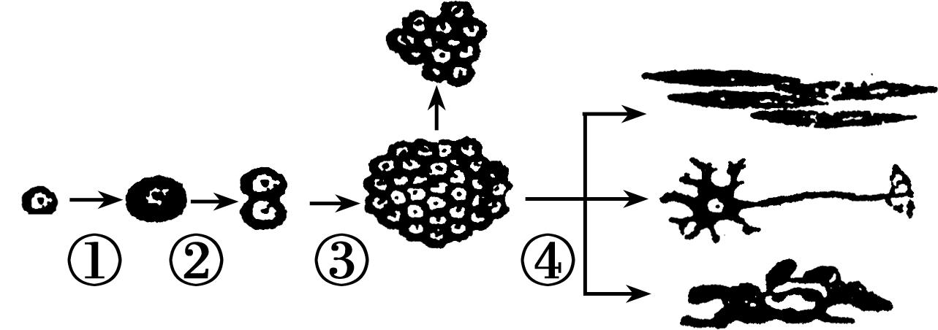
A．过程①表示细胞生长 B．过程②、③表示细胞分裂
C．过程④表示细胞分化 D．过程④产生的新细胞功能相同
6．下图为大豆种子生长发芽过程的示意图，下面叙述正确的是( )
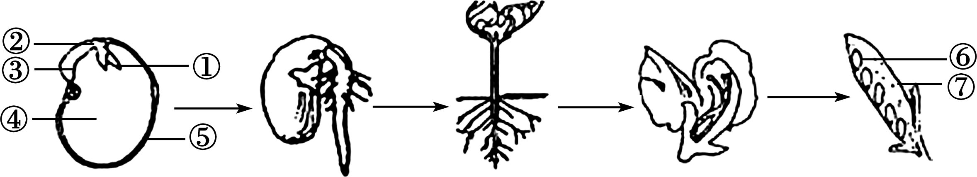
A．①②③组成的胚由受精卵发育而来
B．大豆幼根的生长是靠分生区细胞的分裂和伸长区细胞的体积增大
C．雄蕊没有雌蕊重要，因为它和果实的形成无关
D．果实由⑥胚珠和⑦果皮组成
7．习近平总书记指出：“绿水青山就是金山银山”。我市在创建全国文明城市的过程中，在市内交通道路两旁移栽了大量树木。下列叙述不正确的是（ ）
A．移栽时根部带一个土坨，有利于保护根毛
B．移栽时剪去部分枝叶是为了减弱呼吸作用
C．阴天移栽有利于降低蒸腾作用
D．移栽后给树木“挂吊瓶”可补充水和无机盐
8．右图为叶片的横切面结构示意图，有关叙述错误的是( )
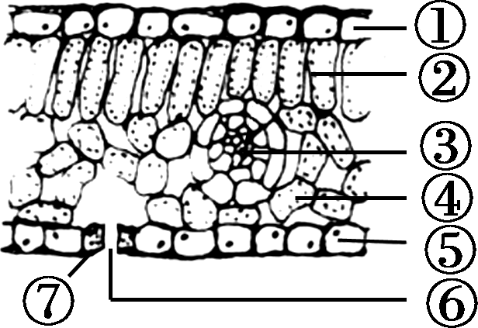
A．图中输送营养物质的结构是③叶脉 B．结构②和④都属于营养组织
C．⑦的细胞核是该细胞的控制中心 D．结构④的细胞中具有的能量转换器是线粒体
9．人类新生命的孕育和诞生是通过生殖系统完成的，有关叙述正确的( )
A．女性的子宫是受精和胚胎发育的场所
B．男性的睾丸能产生精子和分泌雄性激素
C．卵黄的营养能供胚胎发育全过程利用
D．胎儿直接从母体血液获得氧气和养料
10．为探究“唾液对淀粉的消化作用”某同学设计了如下实验，关于该实验的叙述不正确的是（ ）
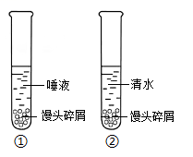
A．水浴加热的温度为37℃是为了摸拟人的口腔温度
B．两只试管加入的唾液和清水的量应该相同
C．②号滴加碘液后变蓝是因为水浴加热时间不够
D．该实验证明唾液对淀粉有消化作用
11．下列图示中，图一为小明的胸腔底部膈肌所处的①②两种状态示意图；图二为他肺内气压随时间变化的示意图；图三为他在某种状态下的呼吸情况。下列说法正确的是（ ）
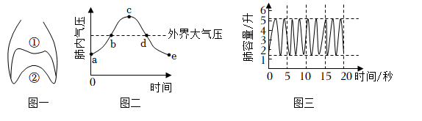
A．图一中，②→①状态转变时，膈肌收缩
B．图一中，①→②状态转变时，对应图二曲线bd段
C．图二中，曲线ac表示吸气过程
D．依据图三可以算出，小明的呼吸频率为27次/分钟
12.慢性贫血患者突患急性阑尾炎，到医院做血常规化验，其化验结果可能在正常值范围之外的是下面哪项 （ ）
A. 红细胞、血小板 B. 血浆、白细胞
C. 红细胞、白细胞 D. 血小板、白细胞
13．如图是人体某处血液流速变化示意图，图中Ⅰ、II、III分别代表人体内三种不同类型的血管。据图分析，下列说法正确的是（ ）
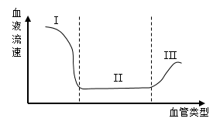
A．Ⅰ内血液流速快，是静脉 B．II内血液流速最慢，是动脉
C．III内血液流速较慢，是毛细血管 D．II内血液流速最慢，有利于物质交换
14．右图为心脏工作示意图，请据图分析，下列叙述中不正确的是( )
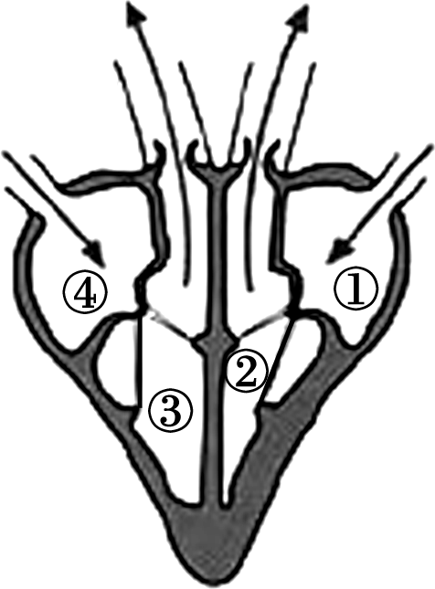
- 该图表示心室收缩，血液泵至动脉
B．心脏四腔中流动脉血的是②和③
C．②、③收缩时泵出的血液量相等
D．从③流出的血液首先参与肺循环
15.人体的肾脏就像精密的过滤器每个肾脏包括大约100万个肾单位。据图所示，下列叙述错误的是（ ）
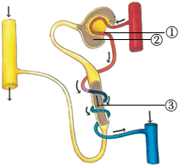
A. ①②③组成肾单位 B. ①两端连接的都是动脉血管
C. ②内的液体是原尿 D. ③能重吸收全部的无机盐
16.糖尿病、大脖子病和侏儒症都是由于人体内激素分泌异常引起的疾病。下列各项中与上述疾病相对应的激素是 （ ）
A．生长激素、甲状腺激素、胰岛素
B．生长激素、胰岛素、甲状腺激素
C．胰岛素、甲状腺激素、生长激素
D．甲状腺激素、胰岛素、生长激素
17.下列说法不正确（ ）的是
A.制作酸奶过程中主要是乳酸菌起作用
B. 冷冻生肉可以把病菌冻死
C.流感季节室内喷洒药物属于切断传播途径
D. 患过麻疹的人不再患麻疹属于特异性免疫
18.下列有关人体生命活动调节的叙述不正确（ ）的是
A. 体操运动员的身体平衡与小脑有关
B. 反射是通过反射弧这一结构来完成的
C. 神经系统是由大脑、小脑和脊髓组成
D.视网膜上的感光细胞，受到光的刺激后，产生神经冲动，神经冲动传入大脑视觉中枢， 形成视觉
19．有关下列几种动物的叙述，错误的是( )
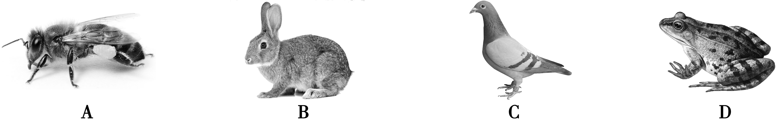
A．B和C都是恒温动物
B．B在生殖和发育方面的特点是胎生、哺乳
C．A和B、C、D的主要区别是体内没有脊柱
D．C体内有许多气囊，气囊和肺部都能进行气体交换
20．某同学将六种生物进行分类，如表为分类结果，他的分类依据是( )
蚯蚓 蝗虫 蜜蜂
草鱼 青蛙 家兔
A.脊椎骨的有无 B体温是否恒定 C．受精方式的不同 D．生殖方式的不同21．动物的运动依赖于一定的身体结构。下图是运动系统的部分结构示意图，下列叙述错误的是（ ）
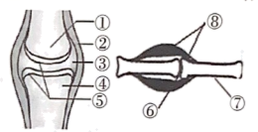
A．⑧由中间的肌腱和两端的肌腹构成
B．结构②使关节具有牢固性
C．结构③中有滑液，滑液和结构⑤使关节具有灵活性
D．当⑧受到刺激收缩时，会牵动⑦绕⑥运动
22．学习“遗传的物质基础”后，小路同学找来一根白色长绳，在长绳上用红橙黄绿等颜色涂出了长短不一的区段，之后，把长绳处理成短棒状。在小路的动手活动中，长绳、各色区段、短棒分别代表的是( )
A．DNA、染色体、基因 B．DNA、基因、染色体
C．基因、DNA、染色体 D．染色体、DNA、基因
23．医护人员对新冠肺炎患者及时隔离治疗，此方法属于传染病预防措施中的（ ）
A．控制传染源 B．切断传播途径 C．保护易感人群 D．清除病原体
24．《健康中国行动(2019-2030年)》中的第一项行动是以人民为中心的健康知识普及，体现了未病先防的思想。下列健康普及知识错误的是（ ）
A．大多数慢性疾病在成年期发生，故在儿童和青少年时期无需养成良好的生活方式
B．免疫是人体内的一种生理功能，人体依靠这种功能识别“自己”和“非已”成分
C．多一份关怀和理解，少份歧视和冷漠，就会给艾滋病患者带来多一 份的温暖
D．传染病的预防措施可以分为控制传染源、切断传播途经和保护易感人群三个方面。
25.夏天蚊子肆虐，而我们使用的蚊香效果却一年比一年差。下列相关叙述正确的是（ ）
A．蚊香使蚊子产生了抗药性变异 B．蚊香增强了害虫的繁殖能力
C．蚊子抗药性增强是蚊香选择的结果 D．产生了变异的蚊子都能生存下来
三、非选择题(每小题1分，共40分)
26．(12分)下图是植物个体发育不同时期结构层次，据图回答下列问题：
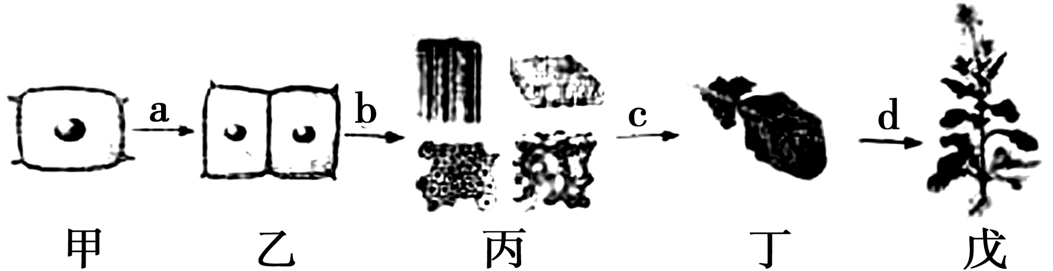
(1)植物由小长大，是从图中所示的 ________ 开始的。该过程与细胞的________、__________和____________密切相关。
(2)细胞从图甲到图乙过程中，细胞内最重要的变化是____________数量先加倍，后平均分配到两个子细胞中，从而确保了亲、子代细胞内所含的____________一样多。
(3)[b]过程叫做细胞的________________，所形成图丙所示的四种结构在结构层次上叫做____________。
(4)图丁所示的植物叶在结构层次上叫做____________。在植物体的生命活动过程中，绿叶发生的主要生理作用有____________，____________，____________。
27．(13分)下面是人体部分结构或生理过程示意图，请据图分析回答下列问题：
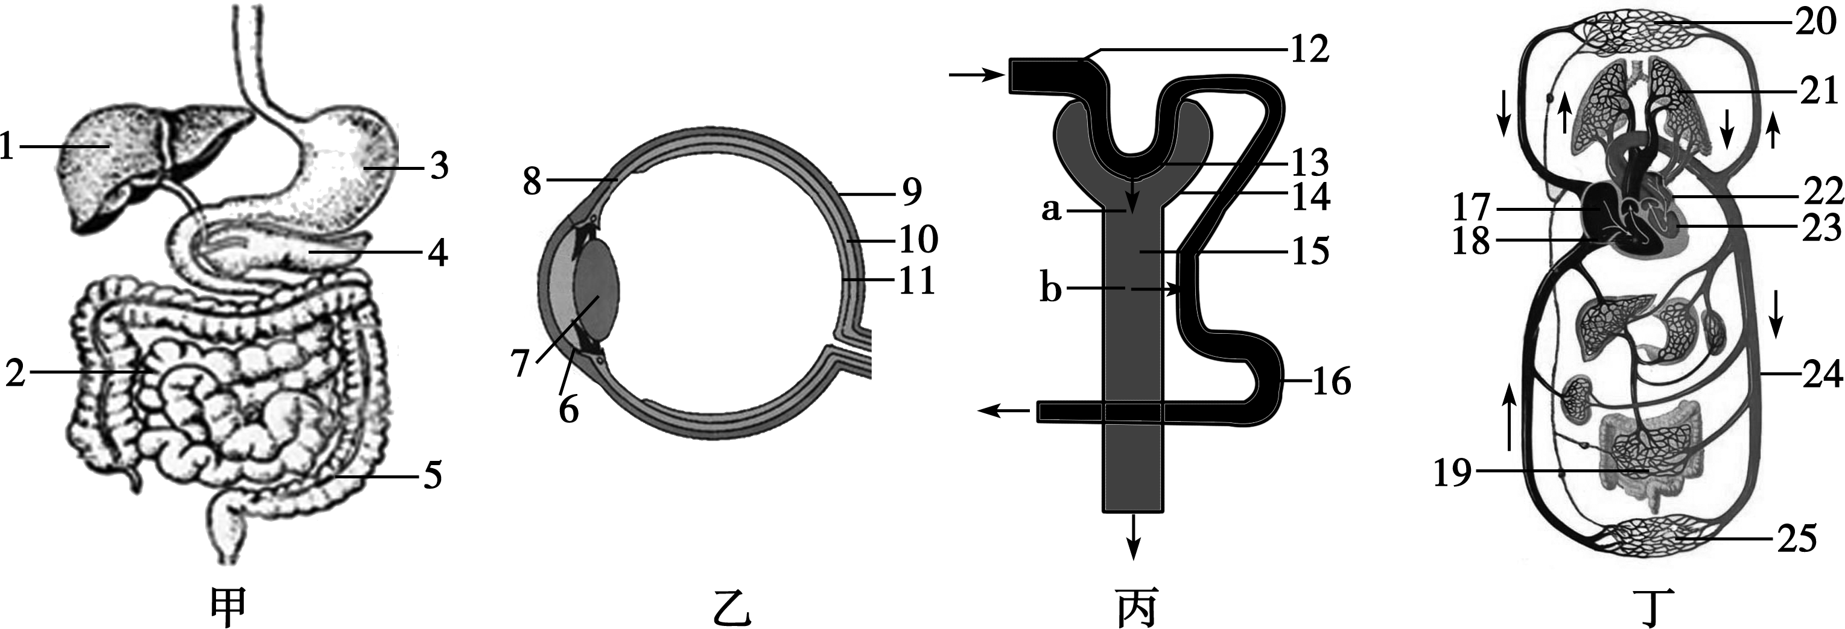
(1)图甲中，消化食物和吸收养料的主要场所是[ ]_____________。
(2)图乙中，结构[7]的曲度是由结构[ ]______________调节的，我们之所以能看清远近不同的物体，是因为外界物体反射来的光线落在结构[ ]____________上能形成清晰的物像。
(3)图丙中，结构[13]、[14]、[15]共同组成____________。结构[12]中的液体与结构[16]中液体相比，其成分上的差异是结构[16]的液体中_______________的含量大大减少。
(4)李爷爷因炎症在臀部肌肉注射青霉素后，最先在图丁中心脏的[ ]______________中发现，当血液从结构[ 18] ____________ 射出，流经结构[21 ]，最后到达结构[22 ] ____________ 的循环途径叫做____________。
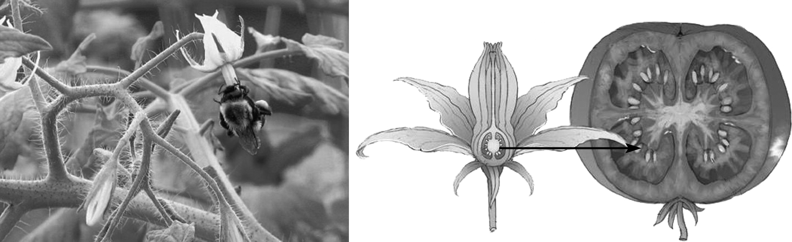
28．(6分)今年国家实施“全面二孩”政策，对完善人口发展战略，应对人口老龄化起到积极作用，优生优育再次成为众多家庭关注的话题。
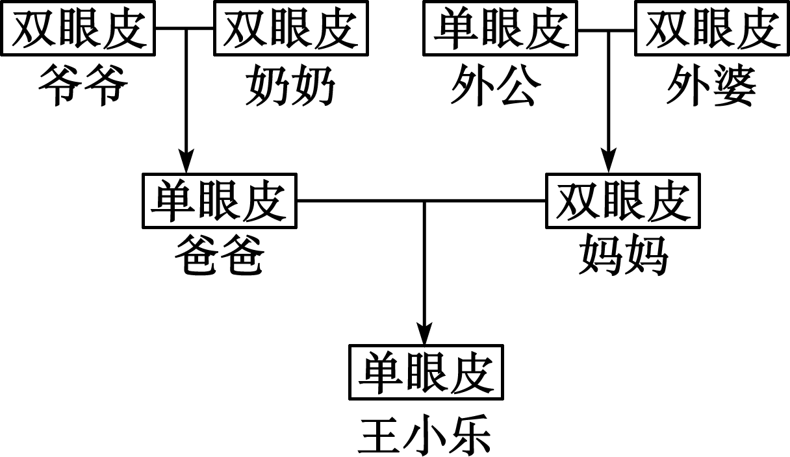
(1)右图是王小乐对家族中单眼皮和双眼皮的情况进行调查的信息图。
①据图判断，显性性状是____________，判断的依据是____________(从下列婚配组合及结果选填一项)。
A．爷爷×奶奶→爸爸 B．外公×外婆→妈妈C．爸爸×妈妈→王小乐
②单眼皮和双眼皮是一对相对性状，若控制它的基因用A、a表示，则爷爷和王小乐的基因组成分别是____________。
③王小乐有个小妹妹的几率是____________。若小妹妹是个漂亮的双眼皮，其基因组成应该是____________。
(2)优生优育是家庭和社会共同的责任，下列做法有利于优生的是____________(可多选)。
A．禁止近亲结婚 B．提倡高龄生育 C．鼓励遗传咨询 D．实行产前诊断
29. （4分）麻疹是一种由麻疹病毒引起的急性呼吸道传染病。为防止传染病的流行，患者应隔离治疗，易感人群通过接种麻疹疫苗可预防该病。（1）麻疹病毒没有细胞结构，由蛋白质外壳和内部的_____组成。
（2）麻疹患者能散播病原体，从传染病的预防措施分析，隔离治疗属于_______。
（3）若要通过注射麻疹疫苗来保护易感人群，其原理是麻疹疫苗能刺激淋巴细胞产生_______。这种免疫属于________（填“特异性”或“非特异性”）免疫。
30. （5分）食品保存不当，容易发霉变质。为探究发霉变质食物是否会对小白鼠的肠道产生危害，某实验小组用三组生理状况相似的健康小白鼠按照下表的处理方式进行实验，在相同且适宜条件下连续喂养20天，结果如下：
组别 | 小白鼠数量（只） | 处理方式 | 腹泻的小白鼠的数量（只）
A | 10 | 投喂未霉变的牛奶50毫升 | 0
B | 10 | 投喂霉变50%的牛奶50毫升 | 3
C | 10 | 投喂霉变100%的牛奶50毫升 | 8
（1）本实验提出的问题是__________。
（2）实验中设置A组的目的是__________。
（3）三组实验要选用数量相同的小鼠，其目的是______________。
（4）食物腐败主要是由于______和真菌的生长繁殖引起的。
（5）生活中有许多防止食品发霉变质的方法。若要为鲜牛奶保鲜，简要说出你所选用的方法，并阐明其中原理_________。

